

ITINERARIO
DUBAI / ABU DHABI

Día 01, Dubai (Llegada)
Llegada a Dubai.
Recibimiento por parte de nuestro Operador y traslado en servicio privado al hotel.

Alojamiento: ARMANI HOTEL DUBAI
www.armanihotels.com
Ubicado en el Burj Khalifa de Dubai, el edificio más alto del mundo, Armani Hotel Dubai ocupa los pisos que van desde la explanada al piso 8, y los niveles 38 y 39. Tiene 160 habitaciones, ocho restaurantes y exclusivas tiendas.

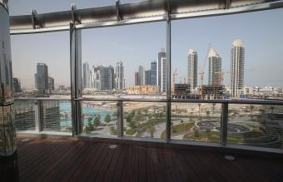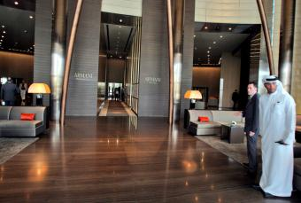

3 Noches de alojamiento. Desayunos incluidos

Otra opción Alojamiento:

Burj Al Arab: www.jumeirah.com
El Burj Al Arab cuenta con 28 plantas en las que se reparten un total de 202 suites, divididas en suites de lujo, panorámicas, suites club y suites royal.
Dispone de un amplio y espacioso hall de entrada con gigantescos acuarios, fuentes, varios ascensores y un área de recepción abierta las 24 horas del día. Entre otras instalaciones, cuenta con varias tiendas extravagantes, un salón de peluquería, cinco acogedores bares y seis elegantes restaurantes, uno de ellos especializados en marisco, al cual puede llegar a través de una especie de simulador de submarino. Las especialidades culinarias que se le ofrecen son de la cocina árabe, europea, mediterránea e internacional.
En este excepcional escenario, la tradicional hospitalidad arábica está combinada con la última tecnología, para ofrecer un monumento al nuevo milenio. ¡Venga y experimente el primer hotel 7* de este y del otro mundo!

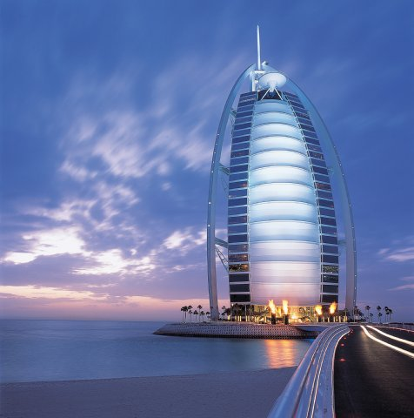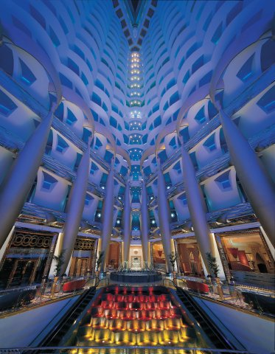

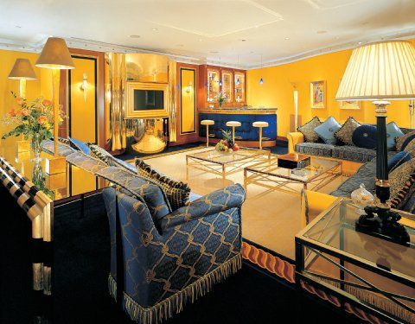

Día 02, Dubai
Desayuno.

Encuentro con su guía y chofer en el lobby del hotel y salida para realizar un City Tour de ½ día a la ciudad de Dubai:

Inician el recorrido con la magnífica Mezquita de Jumeirah (vista exterior) y los últimos palacios modernos que se extienden a lo largo de la costa.
Harán una parada en Bastakiya para admirar las casas antiguas y torres de viento construidas por los ricos comerciantes antiguos de Dubai El Al Fahidi Fort y el Museo de Dubai que registra el pasado de la ciudad.

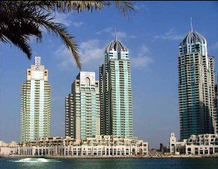
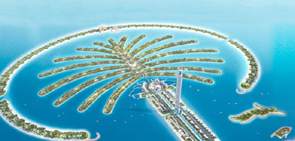

Continuaran con el recorrido disfrutando de unas vistas privilegiadas de esta moderna metrópoli con su arquitectura sin igual.
Después subirán al Burj Khalifa, el edificio más alto de Dubai. Desde su plataforma tendrán vistas de Dubai y los Emiratos de los alrededores.
Prosiguen al Palm Jumeirah, la isla artificial en forma de palmera con todo su desarrollo arquitectónico para finalmente llegar al Emirates Dubai Mall, con su pista de Ski.

Traslado de regreso al hotel.

Resto de la tarde libre.

Día 03, Dubai

Desayuno.
En la mañana disfrutaran de un paseo en Helicóptero sobrevolando la ciudad de Dubai.
Helicóptero Tour 25 minutos
¿Qué mejor manera de experimentar Dubai que desde un helicóptero? Disfrute de un recorrido espectacular y descubra el nuevo destino del ocio en el mundo, un lugar de fascinante contraste, una distintiva mezcla de ciudad moderna y desierto atemporal, sol todo el año y de lujo de cinco estrellas. Capture con la vista el increíble hotel Burj Al Arab, Jumeirah Beach, Palm Jumeirah y muchos otros puntos de interés desde una perspectiva
aérea. Usted y sus acompañantes verán desde arriba, y en tiempo real, el pasado, el presente y así como futuros desarrollos de la ciudad de más rápido crecimiento mundial.
Reference
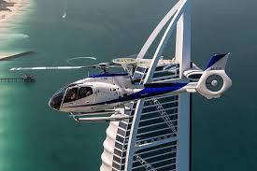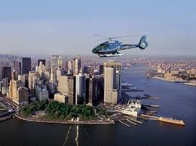

Resto del día libre

Día 04, Dubai – Desierto
Desayuno.
Check Out en el hotel.
Traslado a la zona del desierto.

Alojamiento: AL MAHA RESORT
www.al-maha.com
El Al Maha Resort & Spa está ubicado en una reserva de 225 Kms de desierto, con un paisaje único, es considerado uno de los lugares más bellos de la tierra.
Su diseño es el de un campamento beduino con lujosas habitaciones que asemejan a carpas, todas con piscina privada.
Cuenta con excelente gastronomía y vinos y un maravilloso Spa.

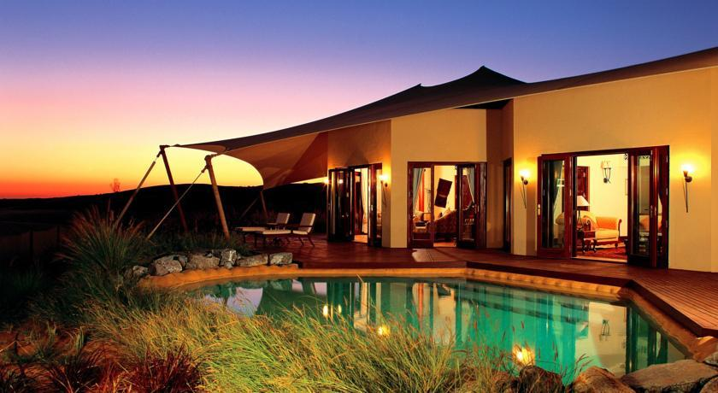

A su llegada en la tarde podrán realizar un Paseo en camello por desierto para ver el atardecer.

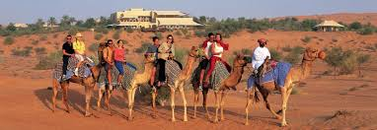

Cena y alojamiento.

En el Al Maha tiene incluidas diferentes actividades para realizar:
Paseos en Camello, Paseos a Caballo, Paseos en Jeeps 4x4 por el desierto entre otras.
Pueden disfrutar del fabuloso Spa y de una cena en el desierto.

1 Noche de Alojamiento. Bedouine Suite. Todas las comidas incluidas. Dos actividades diarias a seleccionar.

Día 05, Desierto – Abu Dhabi
Desayuno
Salida hacia Abu Dhabi con su guía en español y chofer.
Llegada a su hotel.

Alojamiento: Emirates Palace Kempinsky
www.kempinski.com/EmiratesPalace
Catalogado en 7 estrellas este lujoso hotel ofrece el esplendor árabe mezclado con la última tecnología en un escenario de 1.3 kilómetros de playa privada de arena blanca y 85 hectáreas de jardines.
Es uno de los mejores hoteles en la capital de Emiratos Árabes Unidos y por su notable arquitectura se ha convertido en un símbolo de la ciudad.
La puerta principal y su gran arco de acceso, que dan la bienvenida al hotel, se asemeja a la entrada de un palacio de las Mil y Una noches. Se respira majestuosidad en todos los rincones.

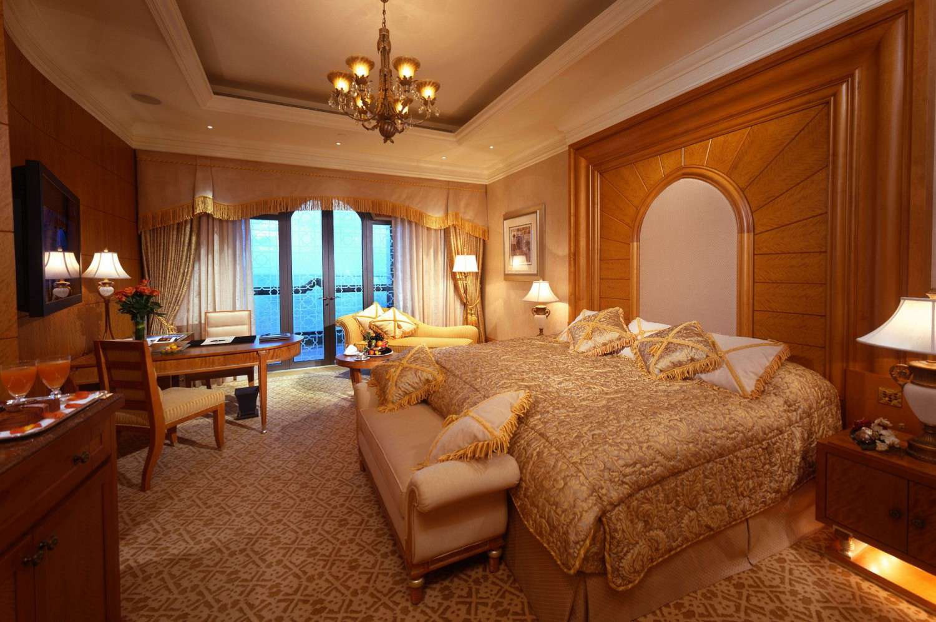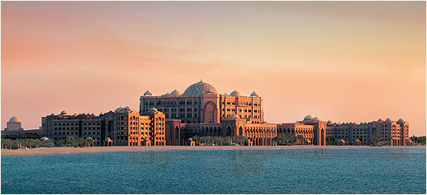

2 Noches de alojamiento. Desayunos incluidos

Día 07, Abu Dhabi
Desayuno
Encuentro con su guia y chofer en el Lobby del hotel y salida para realizar un Day Tour a Abu Dhabi.
Abu Dhabi es la capital de los Emiratos Árabes Unidos y la residencia del Consejo Nacional Federal. Reconocido como uno de los mayores productores mundiales de petróleo, Abu Dhabi, está experimentando una diversificación masiva de su economía y está invirtiendo en diferentes áreas como el comercio, el turismo y la cultura. Quedará cautivado por el esplendor de los nuevos rascacielos a la ciudad de Abu Dhabi, así como la grandiosa Gran Mezquita, una de las mezquitas más grandes del mundo.

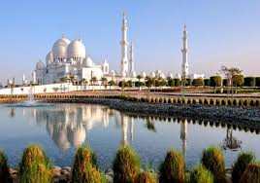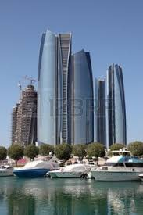

El viaje continúa a través del corazón de la ciudad donde se puede ver la famosa Union Square, que alberga temas simbólicos inspirados en las costumbres del país.

Después de un corto trayecto en coche a lo largo de la Corniche, se llega a la Heritage Village, la reconstrucción de un pueblo oasis tradicional especialmente diseñado por el Emir HH Sheikh Zayed Ben Sultan al Nahyan, como un recordatorio del pasado para las generaciones más jóvenes. Podrá además navegar y comprar recuerdos en el pueblo.

De allí vamos a Yas Island para recorrer la zona de la Formula 1 para tomar fotos con entradas al parque temático de Ferrari. Se trata del único parque temático dedicado por entero a una sola marca de autos, el Ferrari. Es uno de los espacios cubiertos más grandes del mundo construido en la Isla de Yas, en donde está el circuito de Formula 1 y el Club Náutico.

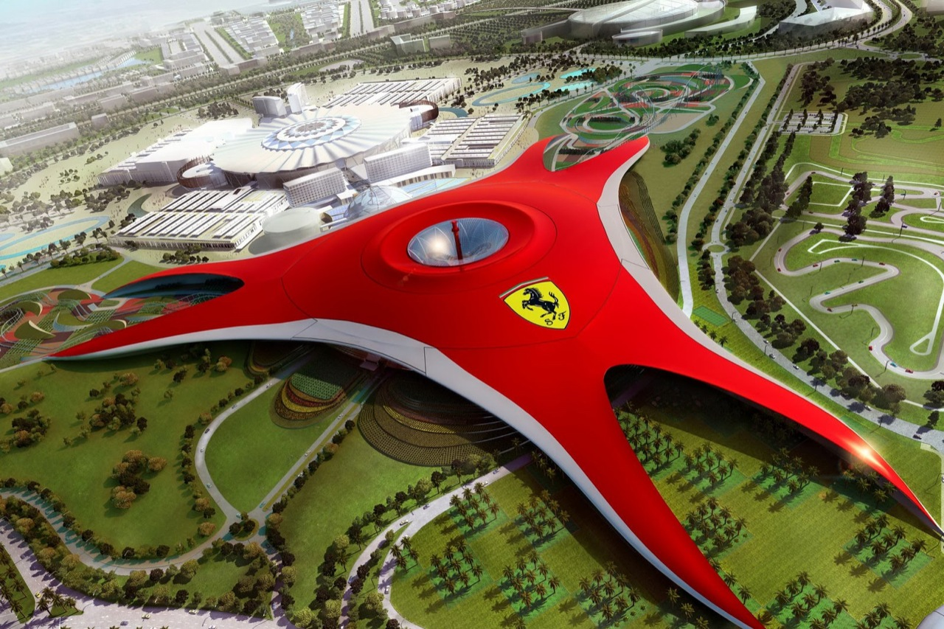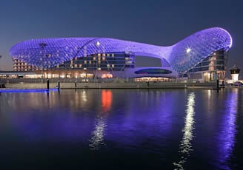

Al finalizar el recorrido en Abu Dhabi, traslado al hotel.

Día 08, Abu Dhabi (Salida)

Desayuno en el hotel

A la hora prevista traslado al aeropuerto para tomar su vuelo de salida.

